Základní škola a Mateřská škola Choustník, okres Tábor

VY_52_INOVACE_71_Praha – pracovní list

Anotace:
Základní škola, 2. stupeň.
Pracovní list - žáci si ověří své znalosti o hlavním městě

1. Doplňte text:
Hlavním městem ČR je …………. Její poloha uvnitř ………… kotliny je výhodná z hlediska klimatu. Řeka ………… byla a dodnes je důležitou zdrojnicí vody a umožňuje ………… dopravu.
První národ, který zde vybudoval své sídliště byli ……………., od 9. století zde žili ………….. .

2.
Pojmenuj následující významné budovy:
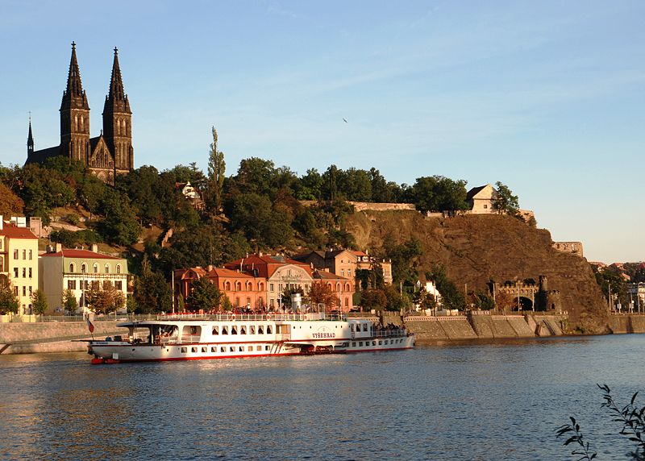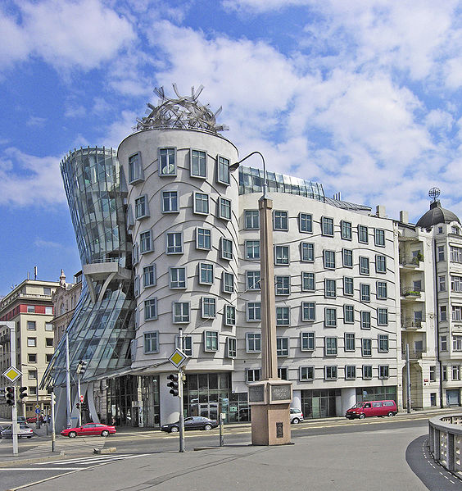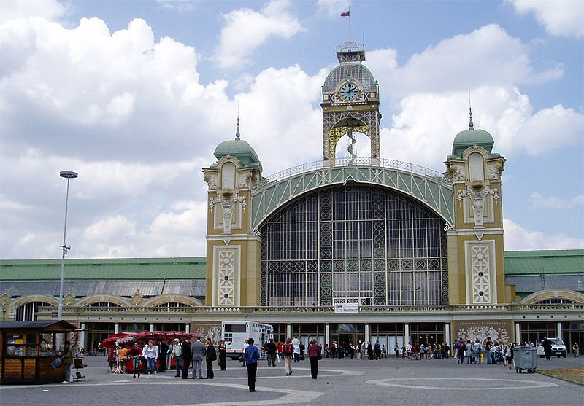
1 2 3

3. V následujících větách najděte prostředky MHD v Praze:

Viděla nov Katka i Eva.
Mám vůz v lakovně.
Na snímku vidíme tropickou bouři.

4. Zjistěte, která část Prahy je:
a) nejveselejší
b) nejstrašidelnější
c) nejblíže peklu
d) nejzelenější
e) jednooká
Zdroje použitých obrázků:

1 http://cs.wikipedia.org/wiki/Soubor:Parn%C3%ADk_Vy%C5%A1ehrad_pod_Vy%C5%A1ehradem.jpg [ citováno 2. 2. 2011 ]
2 http://cs.wikipedia.org/wiki/Soubor:Prag_ginger_u_fred_gehry.jpg [ citováno 2. 2. 2011 ]
3
http://cs.wikipedia.org/wiki/Soubor:Prazske-vystaviste-holesovice.jpg [ citováno 2. 2. 2011 ]

